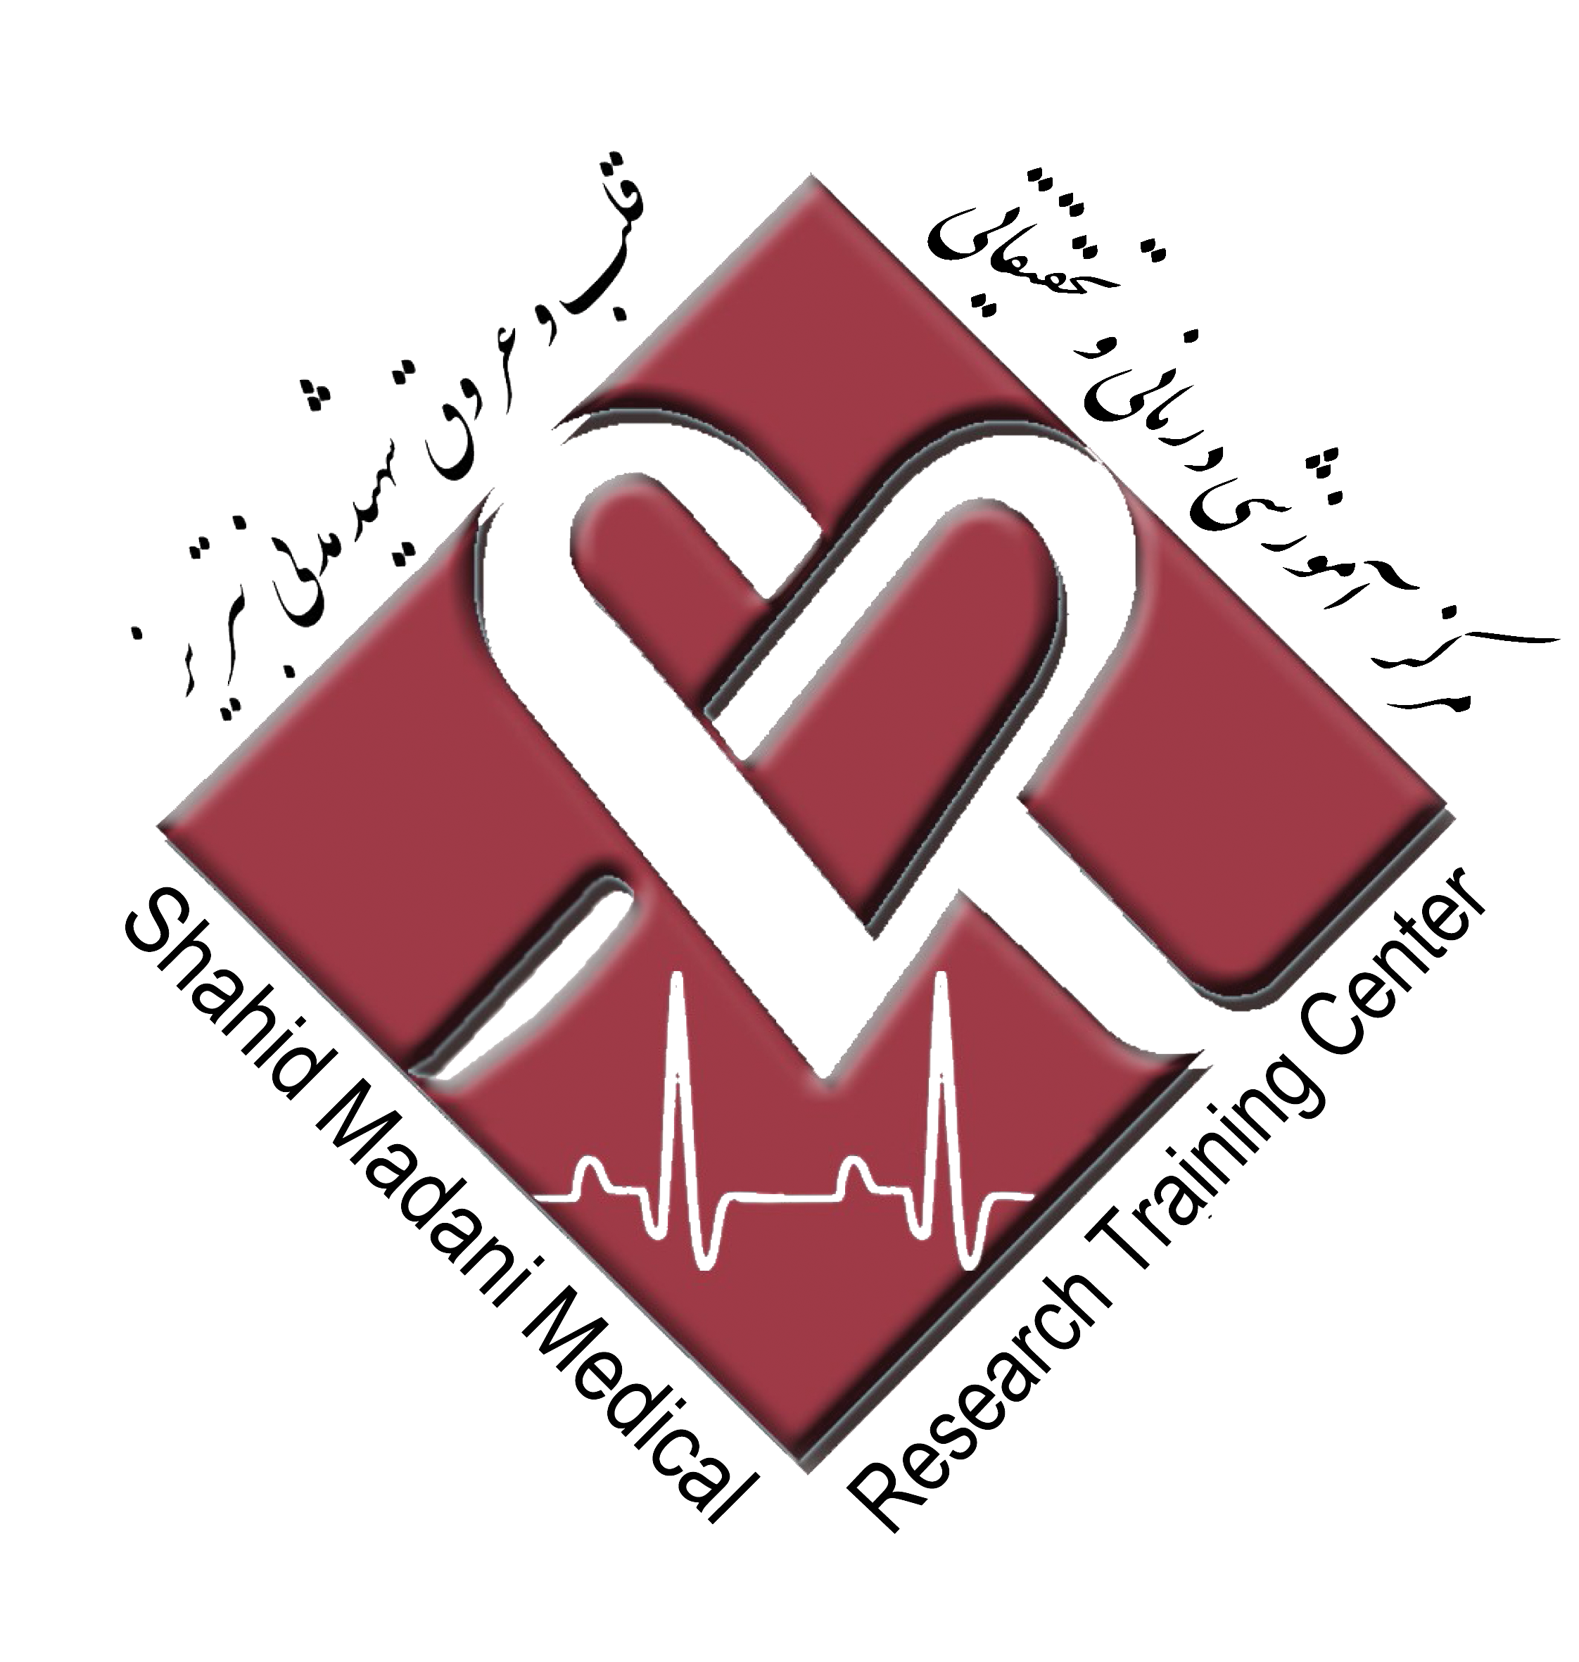

مركز آموزشي، درماني قلب و عروق شهيد مدني تبريز

عنوان خط مشي:
كد خط مشي:  تعداد صفحه: 1 از 3 | تاريخ تدوين:  تاريخ آخرين بازنگري:  تاريخ آخرین ابلاغ :
تعاریف :
خط مشي :

دامنه خط مشی:

فرد پاسخگوي اجرای خط مشي:
روش اجرای خط مشی:

مركز آموزشي، درماني قلب و عروق شهيد مدني تبريز

عنوان خط مشي:
كد خط مشي:  تعداد صفحه: 2 از 3 | تاريخ تدوين:  تاريخ آخرين بازنگري:  تاريخ آخرین ابلاغ :

امكانات و تسهيلات مورد نياز و چك ليست كنترل آن :
جدول اسامي :
نام و نام خانوادگي تهيه كنندگان | سمت | امضاء | نام و نام خانوادگي تهیه كنندگان | سمت | امضاء
دکتر محمدعلی فیروزی | مدیر مرکز |  | علیرضا واحدپور | مسئول بهبود کیفیت
محمد غلامحسنی | کارشناس اموربیمارستان |  | لیلا کاظمی | مسئول ایمنی بیمار
نام و نام خانوادگي تایید كننده : دکتر سمت : مدیر مرکز تاريخ تایید: امضاء :
نام و نام خانوادگي ابلاغ كننده: دکتر ناصر صفائی سمت : رئیس مرکز شماره و تاريخ ابلاغ : امضاء :
منابع مورد استفاده :

